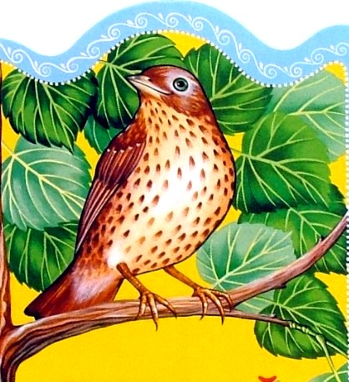
В миртовую рощу повадился дрозд и сладкими ягодами наедался до отвала. Птицелов его приметил, подстерег и поймал на птичий клей. Сказал, умирая, дрозд:
«Несчастный я! погнался за сластью, а лишился жизни».
Против человека распущенного и сластолюбивого.

